레미콘 품질 분석 제안

목 차

1 개 요
2. 품질관리시스템
3. 모래 표면수 측정
3.1 레이져 스캐너를 이용한 컨베어 벨트상의 모래용적
측정 방법 (단위용적중량 측정방법)
3.2 레이져 스캐너를 이용한 계량 홉파내의 계량된
모래용적 측정방법 (단위용적중량 측정방법)
3.3 마이크로 웨이브를 이용한 모래 표면수 측정 방법
3.4 모래의 수중 계량 방법
4. 품질분석 시스템 도입에 따른 원가절감 효과분석
5. 스마트폰을 이용한 레미콘의 시공현장 관리
6. GPS를 이용한 레미콘 차량 관리

비즈 코리아(한국전자전산)
www.ebizkorea.net
TEL:02-943-1370-2

레미콘 품질관리 품질분석 시스템 제안
- 개 요
일반적으로 제품의 생산은 크게 설계와 생산이라는 두 단계를 거친다. 설계라는 측면에서 볼 때 레미콘의 배합설계의 궁극적 목표는 목표강도와 슬럼프 및 작업성(workablility)의 확보라 할 수 있다. 동시에 생산이라는 측면을 고려 할 때 이러한 목표품질을 어떻게 안정적이면서 연속적으로 생산유지 할 것인가 하는 것이 결국 관건이라 할 수 있다. 여기서는 설계에 있어서 무엇보다 중요한 요소인 W/C비의 중요성에 대하여 검토 해보고 또한 이것을 어떻게 연속적이면서 안정적이게 품질을 유지하면서 생산과 연동 시킬 수 있는가 하는 점에 관하여 설명 하고 저 한다.
먼저 목표강도와 슬럼프를 확보하기 위해서는 위와 같은 제품특성과 원재료들의 상호관계를 정확히 파악 하는 것이 핵심이라 할 수 있다.
주지 하는 바와 같이 압축강도는 단위수량과 단위시멘트중량의 비율(W/C)과 상관관계가 있으며 목표 작업성을 갖는 슬럼프는 단위수량 및 절대잔골재율(S/A)과 상관관계가 있다.
이중에서 특히 중요한 것은 물과 시멘트비의 중량비율(이하W/C비)이라 할 수 있다. 즉 28일 압축강도와 W/C비와의 상관관계식을 정확하게 파악하는 것이 무엇보다 중요 하다 할 것이다.
왜냐하면 S/A(모래체적비/골재체적비:모래사용량)는 약간 틀려도 육안으로 식별이 가능하여 조정이 용이하고 슬럼프 또한 마찬가지이다. 하지만 W/C비가 틀리게 되면 지속적인 품질 하자가 발생 할 뿐 아니라 특히 강도는 28일이 지나야만 알 수 있기 때문에 하자발생을 인지 했을 때는 조치 하는데 많은 시간적 물적 비용이 들며 원가에도 막대한 영향을 끼치기 때문이다.
W/C 비의 개념의 예를 들면 아래와 같다. 레미콘 1루베당
단위수량 150 kg/m3, 단위시멘트량 300kg/m3인 것과
단위수량 180 kg/m3, 단위시멘트량 360kg/m3인 것은
두 가지다 W/C비가 50%로서 압축강도가 동일 하다.
하지만 제조원가는 많은 차이가 있다.
위의 예에서 보듯이 단지 시멘트가 많이 들어가야 강도가 높게 나오는 것은 아니다라는 사실에 주목 할 필요가 있다. 이는 목표강도는 물과 시멘트비의 중량비가 중요한 것이지 단지 시멘트량 하나만 갖고 결정 되는 사항이 아니다 라는 것 이다. 아무리 시멘트량을 많이 사용해도 시멘트에 비해 물이 많으면 강도는 저하 된다
하지만 시험실에서 표건상태의 골재와 특정 시멘트를 사용하여 최적 W/C비를 구했다 하더라도 실제 생산 시 시험실의 이러한 원자재조건을 생산현장에서도 어떻게 일정하게 연속적으로 유지 할 수 있느냐가 문제가 된다. 이를 위해서는 일본과 같이 대규모 초기 투자를 하여 입도별로 일정하게 골재를 저장할 수 있는 저장시설, 골재표면수를 균일하게 하는 시설및 강도별 시멘트저장 시설을 갖추지 않고는 불가능 하다. 벤츠승용차가 좋은 줄 알지만 소나타 밖에 살수 없는 사람에게 벤츠가 좋다고 아무리 설명 해도 소용 없는 일이 아니겠는가?
따라서 원자재 저장 조건을 일정하게 할 수 없다면 원자재종류가 변할 때 시방 배합도 신속하게 변동 할 수 있는 쪽으로 생각 해야 할 것이다. 그러므로 레미콘 시방배합은 골재 입도, 시멘트 강도에 따라 당연히 변해야 한다. 생산 할 때 원자재 종류가 변하고 특히 골재의 표면수가 변하는데도 이러한 사항을 신속히 반영하지 않는다면 품질관리는 공허한 외침에 지나지 않을 것이다. 그래서 레미콘은 제품에 대한 KS가 아니라 생산시설에 대한 KS인 것 이다. 레미콘 업종은 사람이 많다고 해서 품질이 담보 되는 것은 아니다.
실제 레미콘 생산 시의 시멘트 사이로에는 시험실에서 사용한 시멘트 강도와 동일한 시멘트를 사용한다는 보장도 없으며 골재 상태 또한 표면수가 수시로 변하기 때문에 일정한 W/C비를 유지 하기가 사실상 불가능 하다고 할 수 있다.
결국 품질관리는 W/C비와 28일 강도와의 관계식을 얼마나 정확히 구하는가와 이것을 생산 시설과 어떻게 효과적으로 연동 시킬 것인가 관건 이라는 것으로 귀결 된다 할 것이다.
결론적으로 레미콘의 품질관리는 시험실에서 구한 최적 W/C비 및 S/A, 단위수량을 구하는 것이 첫째 관건이고 이후 이것을 여하히 생산시스템과 연계하여 연속적으로 유지 할 수 있는 시스템을 구축 하는가에 달려 있다 할 수 있다고 할 것이다.

2. 품질관리시스템
일반적으로 레미콘 공장의 품질관리시스템이라면 서류양식을 작성하는 것만을 주로 생각한다. 그러나 서류 양식만 생각 한다면 굳이 비싼 돈을 써가며 전산시스템을 설치할 필요가 있겠는가? 그러한 것은 엑셀로도 작성가능 하고 오히려 더 깔끔한 서류를 작성 할 수 있으며 양식도 내 마음대로 작성해서 사용 할 수 있다.
따라서 일반적인 서류작성은 기본으로 될 뿐 아니라 판넬과 연결되어 실계량값을 받아서 이를 28일 강도와 표면수 측정값과 함께 실질적인 W/C비 공식을 분석하며 또한 28일강도의 표준편차 값을 계산하여 데이터베이스화 하는 것이 실질적인 품질관리의 핵심이 된다 할 것이다. 시험실에서 설계한 것이 실제 생산은 어떻게 됐는지 분석 확인하고 이 결과를 즉시 생산에 반영 할 수 있는 시스템구축이 필요하다 할 것이다. 이를 그림으로 표시한 품질관리 시스템 구성도는 아래와 같다.
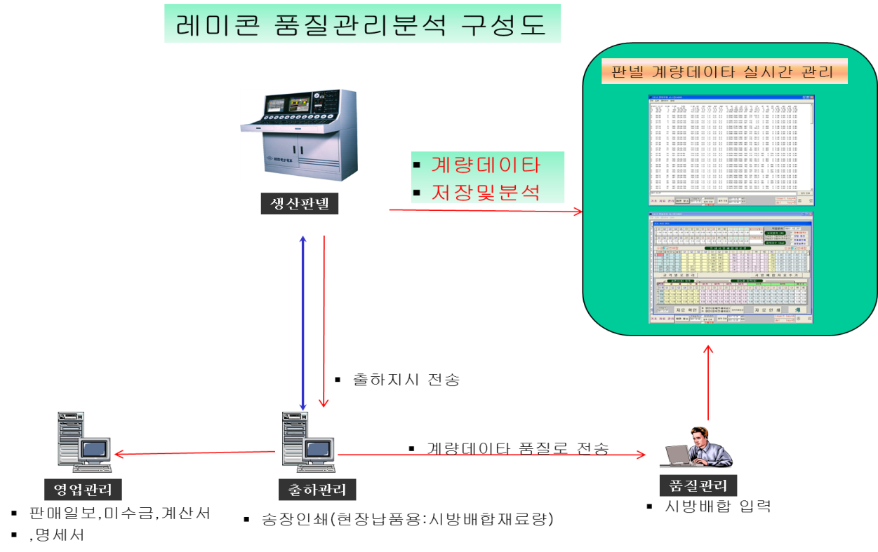
아래 그림은 판넬로 부터 품질관리실로 입력된 계량 값 데이터를 표시 한다.
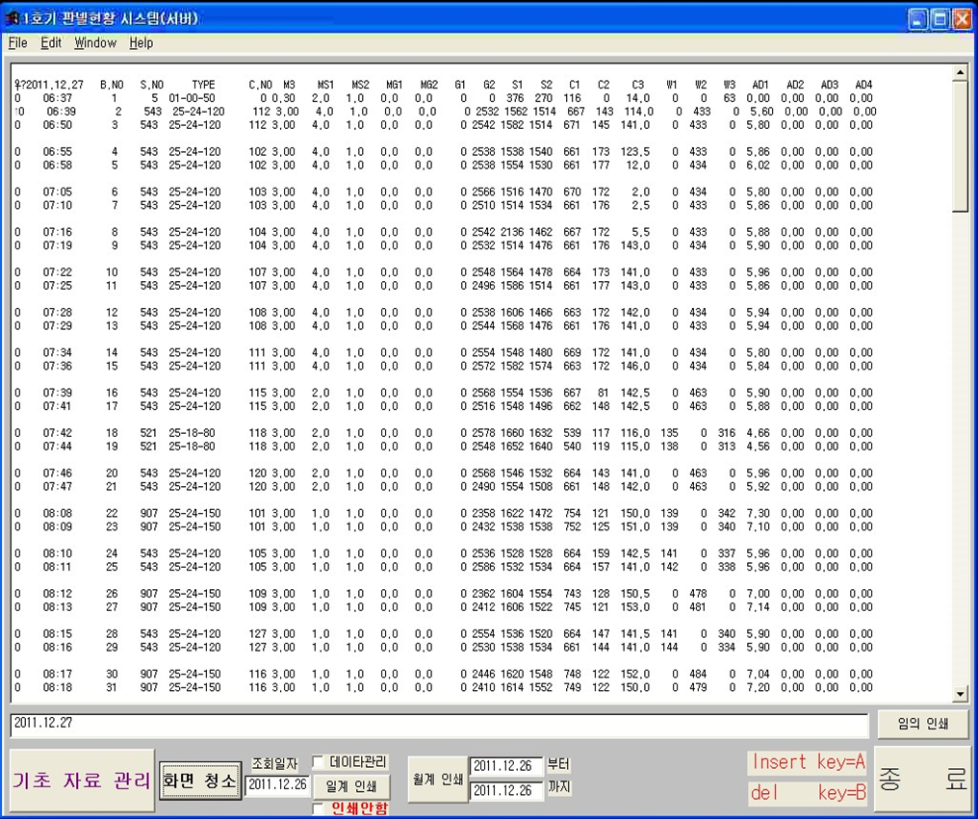
판넬로 부터 입력된 위의 데이터에는 날자,시간,차번호, 루베, 표면수, 잔류율, 통과율(판넬에 따라 통과율이 있는 경우) 계량값 들인데 이러한 데이터를 가지고 골재 계량 값 특히 모래와 물값을 분석하면 실질적인 품질관리를 할 수 있다. 예를 들어 시방배합에서 물값이 200kg/m3, 모래가 1000kg/m3, 실제측정표면수가 6%인데 오퍼레타가 슬럼프를 높이기 위해 생산 시에 표면수를 3%로 설정하면, 실제 물은 시방배합보다 3%만큼 더 들어가고 모래는 그 만큼 덜 들어 가게 된다.
결국CCTV상에는 자갈이 많아 보이게 되어 오퍼레타는 이를 조정 하기 위하여 판넬 에서 잔류율, 통과율값을 임의로 조정하면서 모래및 자갈량을 조정 하게 된다. 결과적으로 실제 제품은 시방배합과 완전히 다르게 생산되는 셈이 되는 것이다..
이때 시멘트 계량값은 대체로 정확하다고 볼 수 있으므로 실제 표면수와 판넬에서 설정한 표면수 3%의 차이만큼 보정된 실제 물값으로 시멘트 계량값을 나누어 구한 W/C중량비와 28일강도와 회귀분석을 하게 되면 다음과 같은 W/C비 공식 데이터를 얻을 수 있다
이것으로 실제 제품의 품질의 흐름현황을 파악 할 수 있으며, 이를 데이터 베이스화 하여 기간별, 계절별, 원자재 종류별 등으로 분석 한 뒤 배합 설계 시에 반영을 하게 되면 신속하면서 연속적인 W/C공식 관리를 할 수 있게 되어 원가절감은 물론 안정적인 품질관리를 할 수 있다.
당사 품질관리 시스템은 기본적인 품질관리 서류는 이러한 W/C비 분석기능 및 다양한 기능을 갖추고 있다.
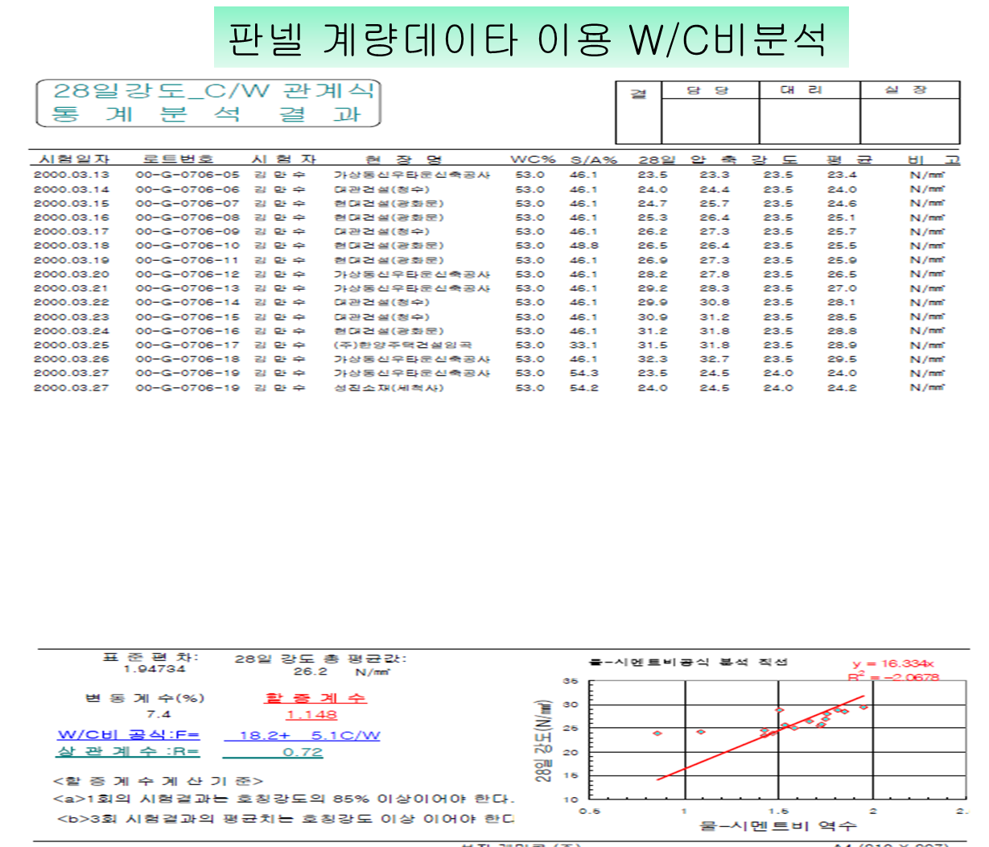
3.모래 표면수 측정
위의 계량 데이타 분석 시 핵심 포인트는 과연 어떻게 하여 모래 표면수를 실시간으로 정확히 측정 할 것인가 하는 것이 문제이다. 일반적인 표면수 측정방법은 시료를 채취하여 시험실로 가져와서 하거나 현장에서 즉석 시험을 하는 방법이다. 그러나 실제에 있어서 모래는 계량 후 바로 콘베어 시스템으로 운반되어 믹서에 투입 되는데 이때의 모래 표면수는 계속 변하기 때문에 이러한 1회성 측정 방법으로는 효과가 떨어 진다.
그러므로 생산시 실시간 모래 표면수 측정 방법이 필요 한데 이와 관련하여 개략적으로 몇 가지 방법을 소개 하자면 다음과 같다.

3.1.레이져 스캐너를 이용한 컨베어 벨트상의 모래용적 측정 방법
모래의 단위용적과 표면수는 함수 관계가 있다 이를 이용하여 판넬에서 계량된 중량값과 계량완료 및 모래 계량 홉파 게이트 방출 신호와 연동하여 컨베어상의 모래 용적을 레이져로 계량된 중량의 용적을 측정하여 표면수량을 실시간 측정하여 품질관리실및 콘트롤판넬과 연동하는 방법이다. 개념도는 아래와 같다.
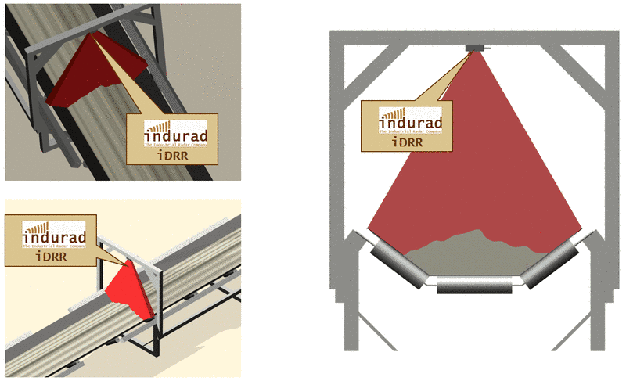

3.2. 레이져 스캐너를 이용한 계량 홉파내의 계량된 모래용적 측정방법
위는 계량 완료 후 컨베어로 방출되어 이동되는 모래용적을 측정 하는 것이고 아래방법은 모래계량 홉파내의 모래 용적을 레이져 스케너로 측정 하는 방법이다

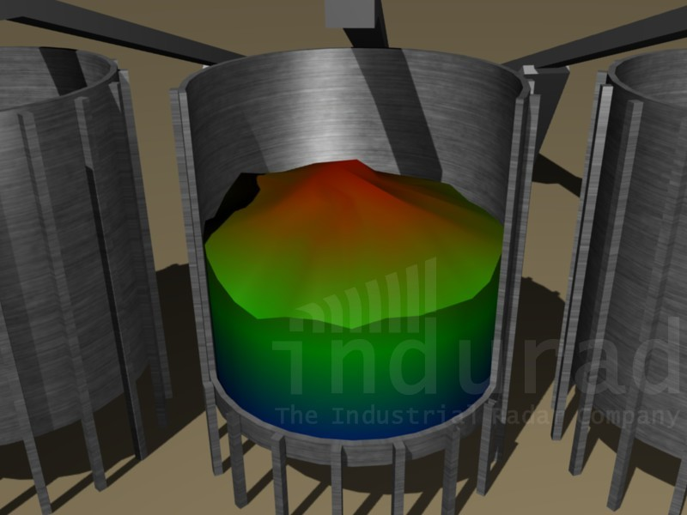

3.3.마이크로 웨이브를 이용한 모래 표면수 측정 방법
마이크로웨이브파를 이용한 수분측정기는 마이크로웨이브파를 측정물에 투사, 그 에너지의 반사와 함수율의 변화율을 측정한다. 마이크로파를 이용한 수분측정기는 다음과 같은 특징이 있다. 측정물의도전율, 색, pH값에영향을받지 않으며, 컨베이어속도에 맞추어 조정이 가능하다. 또한 수증기, 먼지, 외부광등의 주변환경조건에 영향을 적게 받으며, 접촉식이 아닌 간접측정이 가능하다. 일반적으로 표면수분치와 중심수분치는 대부분의 경우 다르며 상호관계가 없다. 마이크로파를 이용한 수분계는 일반적으로 층전체수분의 평균치를 측정하며, 표면수분치와 중심수분치가 다른 경우에도 정확한수분 측정이 가능하다. 개념도는 아래와 같다
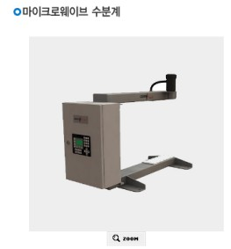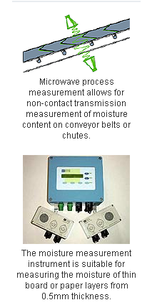

3.4.모래의 수중 계량 방법
본 시스템은 콘크리트 품질변동의 주요인인 잔골재의 습윤상태에 영향을 받지 않는 계량방법으로서, 편차가 작고 안정적으로 품질을 확보할 수 있는 콘크리트 제조시스템이다. 또한, 자동화에 의한 에너지 절감, 콘크리트의 내구성 향상 및 경제적인 콘크리트를 제조 가능하다.다만 이것은 초기투자가 크다.

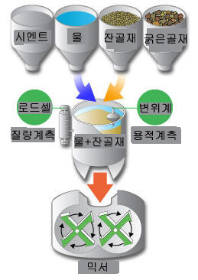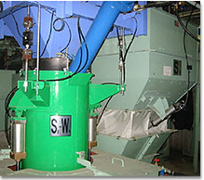

위의 모래의 중량법 표면수 측정방법의 기본 원리 다음과 같다.
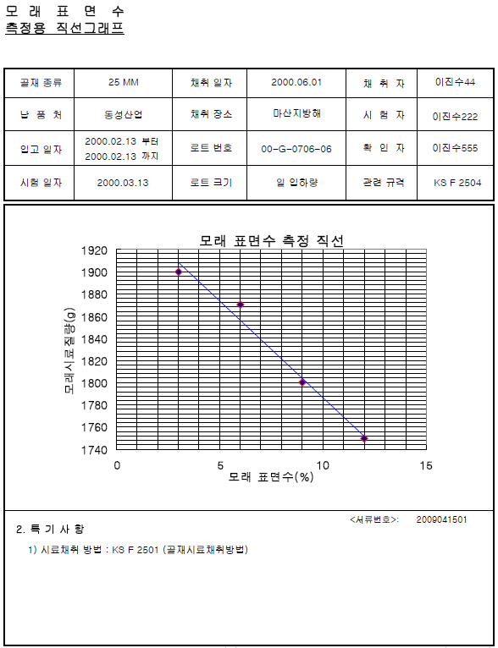
품질관리실에서 인위적으로 모래표면수를 3%,6%,9%,12%를 만들어 각각500g을달아1000cc실린더에넣고1000cc까지물을채운다음무게를달아 그래프를 그리면 좌측과 같이 되는데 이를 이용하여 임의의 시료 500g을채취하여1000cc실린더에넣고1000cc까지물을채운다음 무게를 달아 좌측 그래프에서 해당중량을 찾으면 표면수를 신속히 측정할 수 있다. 이것을 품질관리시스템에 입력한다.

4.품질분석 시스템 도입에 따른 원가절감 효과

위에서 설명 한 바와 같이 시방배합 재료량이 시멘트:400 kg/m3, 물: 200 kg/m3, 모래:1000 kg/m3 , 일때 실제 표면수 6%인데, 판넬에서3%로 설정을 하게 되면 판넬에서는 물은 167kg, 모래는 1033kg 정도 계량을 하게 된다

그러나 실제는 1033kg 속에는 1033x6%=62kg의 물이 들어 있으므로 실제 물의 량은
167+62=229kg가 되고, 모래량은 계량된 1033-62=971kg가 된다. 결국 W/C비는 시방배합이 50%가, 57%로 변하게 되는 것이다. 이를 도표로 표시 하면 아래와 같다

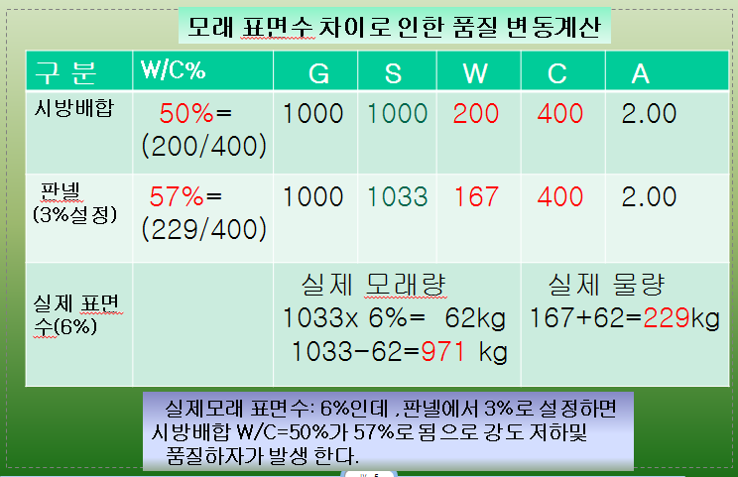

위의 결과는 결과적으로 강도 저하를 일으키게 되며 일반적인 W/C비공식인,
WC=0.61/(F/K+0.34)*100을 기준으로 W/C가 50, 57% 일 때를 계산하면 359kg/m3,
315kg/m3로서 단위시멘트량이 약44kg/m3, 즉 5.1%정도의 시멘트 손실을 가져오는 것과 동일 하다 할 수 있다.

즉 표면수 오차로 인한 강도저하로 인하여 5.1% 시멘트를 적게 넣은 것과 같은 결과를 초래 하게 되는 것과 같은 것이다. 이는 레미콘의 이윤율을 10%로 볼 때 100,000m3 기준으로 약 5000m3 판매량과 같고 이는 금액으로 약 3억원 정도의 판매금액 같다 할 것이다. 이를 도표로 표시하면 다음과 같다.

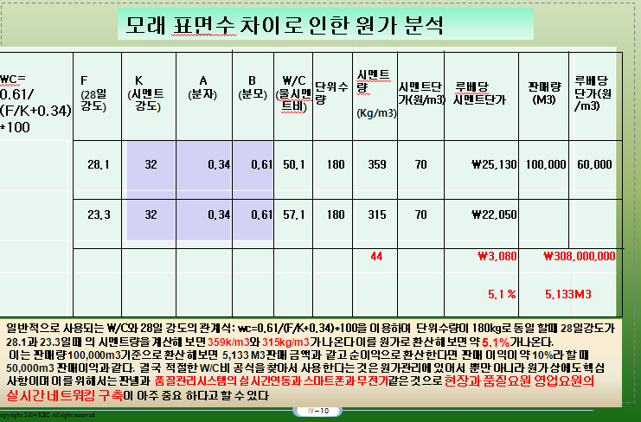
따라서 적절한 W/C비 공식을 찾아서 사용 한다는 것은 원가관리에 있어 서 뿐만 아니라 품질 상에도 핵심사항이며 이를 위해서는 판넬과 품질관리시스템의 실시간 연동은 물론 스마트폰과 무전기 같은 것으로 현장과 품질요원 영업요원의 실시간 네트워킹 구축이 아주 중요 하다고 할 수 있다.

5.스마트폰을 이용한 레미콘의 시공현장 관리

레미콘은 주지 하는 바와 같이 재고라는 것이 없다. 생산되면 90분이내에 현장에 타설 해야 한다. 따라서 현장관리 요원과 생산오퍼레타 및 품질관리 시스템은 실시간 네트워크 통신 및 데이터 저장 시스템이 연결 되어야 한다.

그래야 현장 품질요원이 출하현황은 물론 현장 제품의 슬럼프, 온도 등 현장제품정보를 사진등과 함께 바로 품질관리 시스템과 연동으로 관리할 수 있을 것이다.
이러한 현장제품정보를 수첩 등에 기록하여 다시 사무실에 들어와서 입력 하는 것은 실제로 어렵다. 또한 입력 한다 하더라도 그것이 판넬 계량 데이타와 매치가 되어 여러 각도에서 분석 가공 되어야만 실제로 활용 할 수 있는 데이터가 나오는데 이러한 작업이 불가능하다.

아래 그림은 당사 스마트폰과 출하현황 및 판넬이 연동되어 현장에서 출하현황은 물론 계량데이터의 실시간 확인이 가능하여 그에 해당되는 차량의 슬럼프값을 입력하게 되면 품질관리실 컴퓨터에 바로 저장이 되므로 이러한 데이터로 데이터베이스를 구축하여 위의 품질분석 시스템과 연동하면 굉장히 유용한 품질관리 정보화 시스템을 구축 할 수 있다.

이를 그림으로 설명 하면 아래와 같다
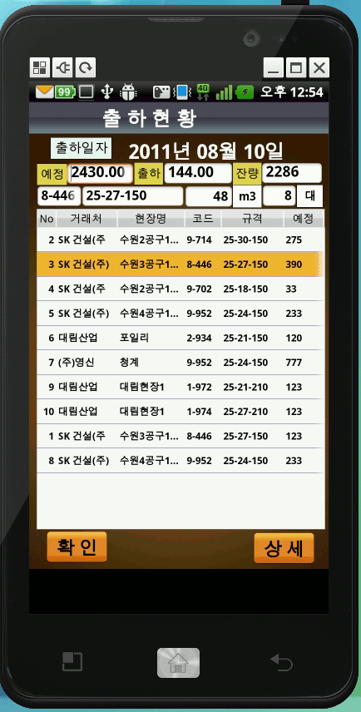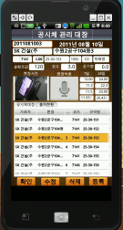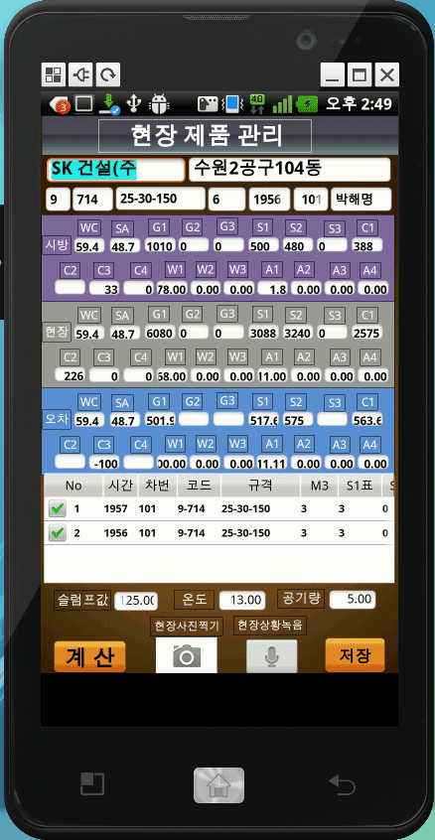
1.해당 현장을 선택하여 누른다 2.해당현장의 출하현황 확인한다 3.해당차량의 계량데이타및
슬럼프값,온도값등을사진과 함께
품질관리실로 전송한다

상기 제품은 아래와 같이 무전기로도 사용이 가능 함으로 통신비용을 크게 절감 할 수 있다.

위의 현장제품 정보 즉 스마트폰 상에서 선택한 해당 차량의 슬럼프, 온도등의 정보를 저장하면 아래와 같이 품질관리실 시스템과 연동되어 이를 기초로 현장공시체관리대장, 압축강도시험성적서,현장배합표,재료 동하중관리, 관리도작성등 다양한 품질관리 서류를 작성 할 수 있어서 업무 효율을 높이게 된다.
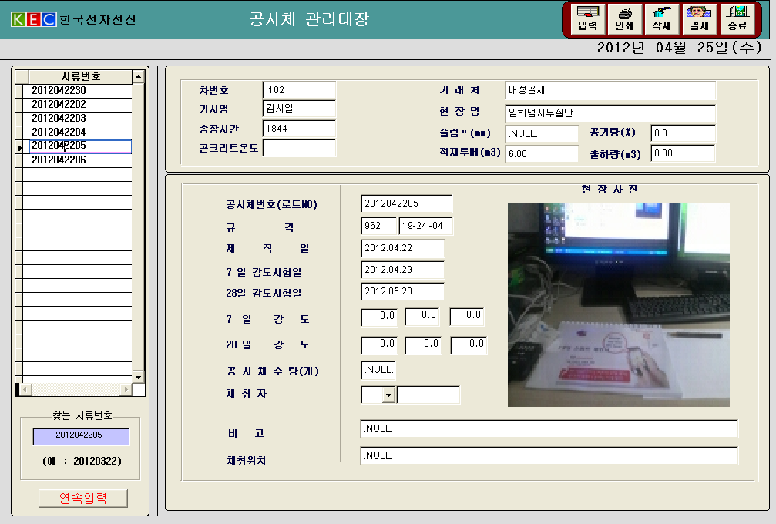
무전기+스마트폰 으로 공시체 대장 사진,슬럼프,온도직접입력!

- GPS를 이용한 레미콘 차량 관리
레미콘 믹서 차량은 대당 약1억 가까이 한다. 레미콘 공장은 운수사업 사업이라 해도 과언이 아닐 정도로 차량관리의 중요성은 연료관리 및 차량 회전율 관리 등에 있어서 품질 및 원가와 밀접한 관련이 있는 사항 이다.

레미콘 차량의 위치를 실시간 파악하여 궤적관리를 하게 되면 적시 도착 및 배차계획에 있어서 레미콘의 신선도 확보를 통한 품질관리는 물론 고객 신뢰 확보로 영업증대 효과도 기대 할 수 있다.

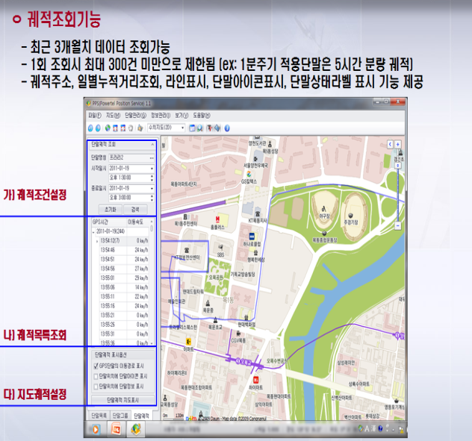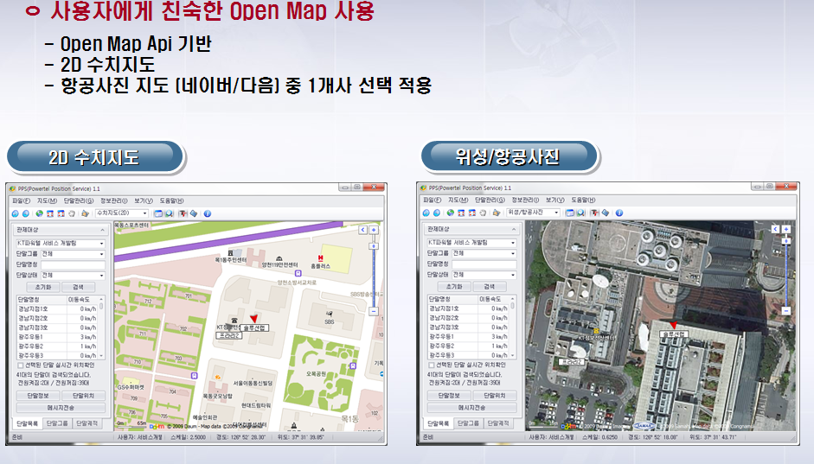
레미콘차량의 위치를 공장중심으로 2D,3D지도로 확인 한다. 또한 출하관리와 연동으로 레미콘 공장내에 차량이 귀착하는 것을 출하관리에 표시 해 줌으로 차량배차의 효율성을 기할 수 있는 레미콘 차량 귀착관리 시스템으로도 사용 가능 하다.

GPS단말기는 아래와 같이 거치형과 부착형 2가지가 있다.
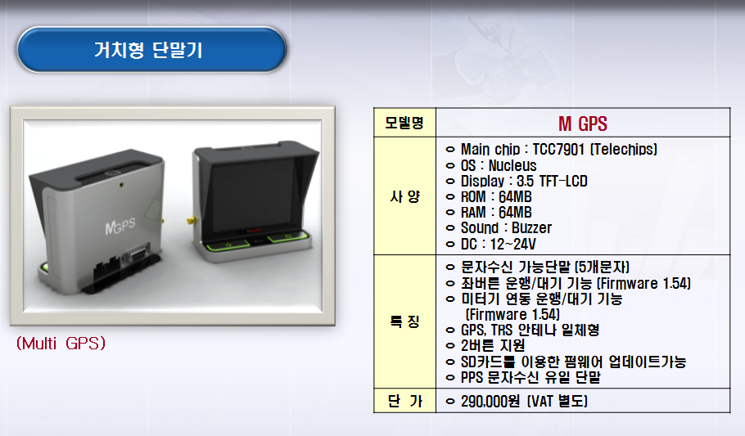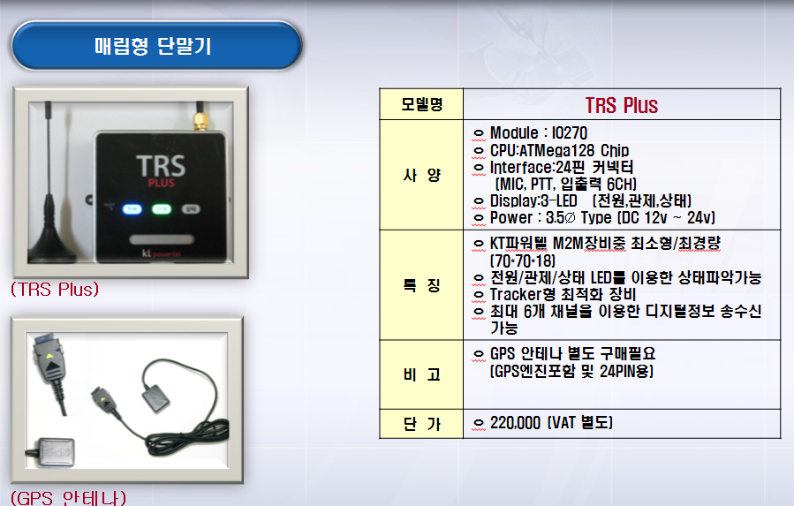

위와 같은 차량 관리 시스템을 도입 할 경우 이점은 다음과 같다.
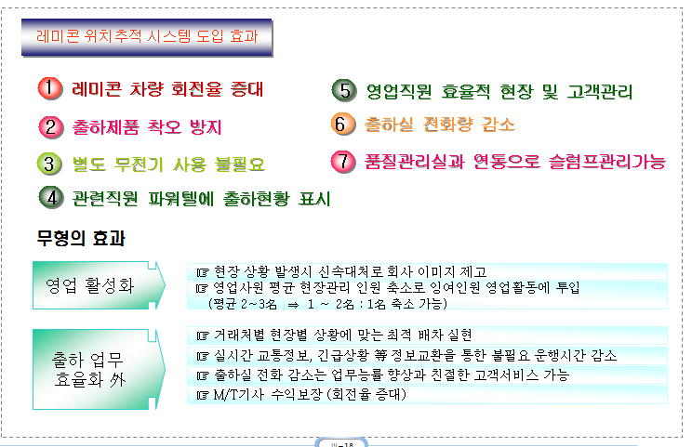

보다 상세한 사항은 당사 홈페이지 www.ebizkorea.net 을 참조 하면 위 사항과 관련 전산자료 및 동영상을 참조 할 수 있다.

비즈코리아(한국전자전산) 02-943-1370-1

